Srijeda

Ponovi brojalice koje smo radili u školi uz ritmično udaranje rukama (kao u školi).

Pusa mami,

pusa tati,

deset sati,

idem spavati.

Eci, peci, pec,

ti si mali zec,

a ja mala vjeverica,

eci, peci, pec.

Iš'o medo u dućan,

nije rek'o dobar dan.

Ajde medo van,

nisi rek'o dobar dan.

Sat 2= PERP

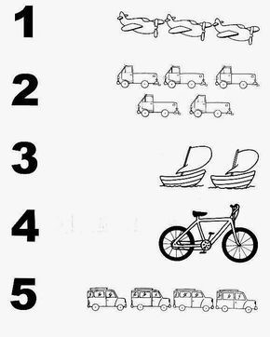Zaokruži broj koji pokazuje koliko ima sličica.

Sat 3= Likovna kultura

Oboji dijete koje se kupa u vodi. Nacrtaj kosu i kupaći kostim. Oboji i pojas za plivanje. Izreži ga i zalijepi na sliku nacrtanog djeteta.

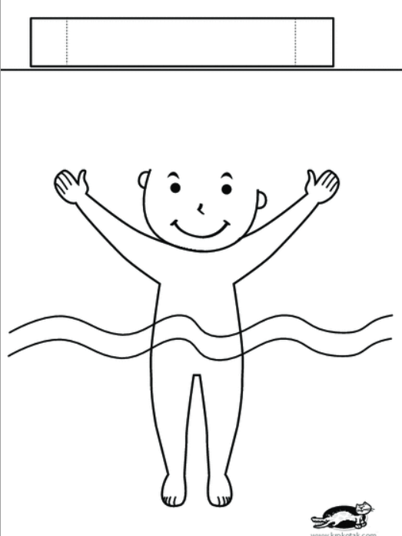

Sat 4= PERP

Žutom bojom oboji krugove u kojima se nalaze slova U. Plavom bojom oboji krugove u kojima se nalaze slova A.

**U**

**E**

**A**

**E**

**I**

**U**

**A**

**U**

**A**

Sat 5= PERP

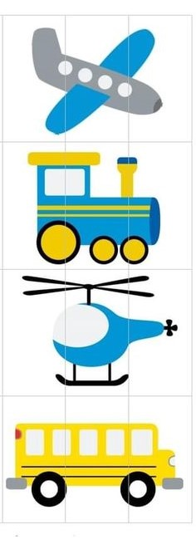Uz podršku odrasle osobe izreži slike prometnih sredstava po predviđenim linijama. Pomiješaj ih, a zatim ih sastavi.